**HORIZONTAIS**

1. Pantasmas de vivos que anuncian a morte do que vai no cadaleito.

3. Ánima que vai dinate das que forman a Compaña.

6. Ánima dun morto condenado ao inferno.

10. Can con varias cabezas.

**VERTICAIS**

2. Pantasmas nocturnas ou ánimas en pena.

3. Un dos vivos que vai na Compaña.

7. Ánima de persoa que morreu de desgraza ou violentamente. (De abaixo arriba)

* Identifica todos os elementos que teñen que ver co que se ten que facer se se atopa coa Compaña

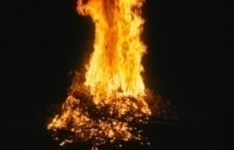**[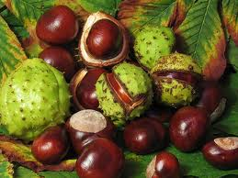](http://www.google.es/imgres?imgurl=http://www.eliminar-celulitis.com/wp-content/uploads/crema_casera_casta%C3%B1o_indias_eliminar-celulitis.jpg&imgrefurl=http://www.eliminar-celulitis.com/crema-casera-anticelulitis-de-castano-de-indias.html&h=375&w=500&sz=50&tbnid=RIOSvQuMfQehtM:&tbnh=90&tbnw=120&zoom=1&usg=__P4VvfiX-E-wQzGvERJTuk6mFJMA=&docid=qoVO4akj87m__M&hl=es&sa=X&ei=xiQUUNrAKcTMhAeshoH4Ag&ved=0CF0Q9QEwAg&dur=79)**

[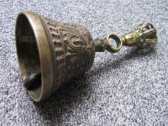](http://www.esacademic.com/pictures/eswiki/84/Tribu.jpg)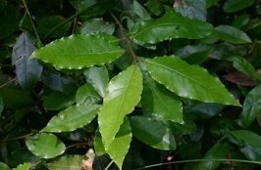[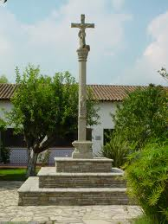](http://www.google.es/imgres?imgurl=http://www.lembrandoagalicia.com/blog/wp-content/uploads/2009/04/01-cruceiro_domselaar.jpg&imgrefurl=http://www.lembrandoagalicia.com/blog/?p=236&h=1024&w=768&sz=346&tbnid=rTrkhr-kRIWznM:&tbnh=95&tbnw=71&zoom=1&usg=__99G0ZnW34rMfPsAZQm0J5JYabdI=&docid=kUJfFR5UbkO_QM&hl=es&sa=X&ei=CCUUUPH0KILBhAeupIC4DA&ved=0CGQQ9QEwBA&dur=469)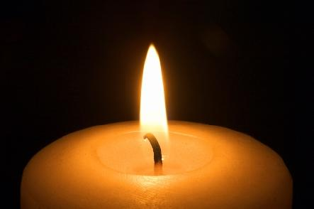[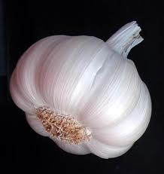](http://www.google.es/imgres?imgurl=http://www.cocinaya.com/files/cocinaya.com/fotos_articulos/ajo_10.jpg&imgrefurl=http://www.cocinaya.com/articulos/2009/03/que-ajo-no-amargue&h=580&w=548&sz=50&tbnid=95EE_YZKMJhEvM:&tbnh=90&tbnw=85&zoom=1&usg=__NOZ6NXZRm3OFdLHA9M2oURL0_wA=&docid=QzHNriOhMt6e4M&hl=es&sa=X&ei=hSQUUJrAHYyKhQeO5oHYBQ&ved=0CHEQ9QEwAw&dur=1797)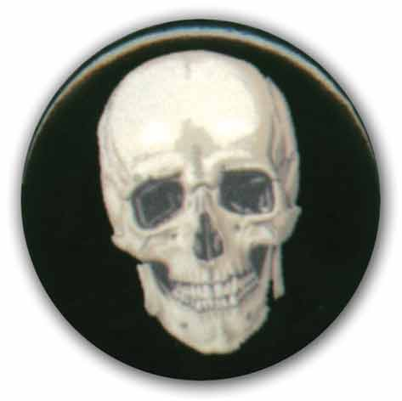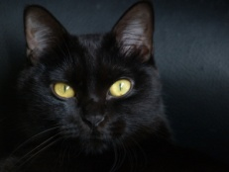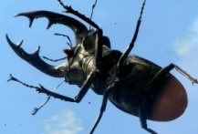

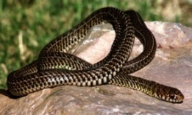

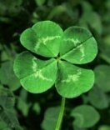

* Cal destes elementos non está presente na procesión da Compaña?

CRUZ, CABAZA, PETO DAS ÁNIMAS, ESTANDARTE, CALDEIRO, CAMPAÍÑA, CANDEA

* Une

SLUAGH ALEMAÑA

CAZA SALVAXE IRLANDA

FAIRY HOST ESCOCIA

* Atopa os nomes da Compaña

|  |  |  |  |  |  |  |  |  |  |  |  |  |  |  |  |
| --- | --- | --- | --- | --- | --- | --- | --- | --- | --- | --- | --- | --- | --- | --- | --- |
| E | T | S | O | H | M | I | C | X | A | P | R | S | E | E | V |
| P | V | I | A | S | D | A | N | O | I | T | E | O | A | O | I |
| A | O | S | H | T | R | T | R | A | T | O | B | M | L | B | M |
| S | G | E | O | A | D | A | L | U | R | R | A | Z | E | D | A |
| T | V | B | S | D | G | U | O | O | E | S | T | A | D | E | A |
| O | J | O | D | E | S | T | A | N | T | I | G | A | L | I | L |
| R | U | T | E | L | O | X | M | F | O | T | U | R | M | F | L |
| I | S | Ñ | N | E | N | X | A | M | I | O | O | D | R | E | A |
| Ñ | A | N | T | E | A | U | X | A | D | A | D | F | I | D | T |
| A | N | D | S | I | T | R | E | D | A | T | Z | A | L | O | N |
| B | I | S | R | S | T | A | N | V | I | S | I | O | N | E | A |
| U | T | A | V | T | U | M | V | O | R | E | R | O | P | O | P |

HOSTE, AS DA NOITE, ZARRULADA, ESTANTIGA, ESTADEA, XAIRA, VISIÓN, ROLDA, PANTALLA, PASTORIÑA

* Coas letras indicadas das seguintes definicións forma, despois de ordenalas de forma axeitada, o nome dun insecto cuxa presencia fai presentir a morte

1. Cando canta como un galo pode anunciar desgrazas na casa. 5º
2. É de mal agoiro que se xunten varias sobre a casa ou que pete nos cristais cun á. 2º e 4º
3. Co seu canto asemella invitar á morte. 5º
4. Hai unha falsa crenza de que chupan a leite das cabras. 2º
5. Bebe o aceite das lampadas das igrexas. 6º
6. É unha clase de curuxa 2º e 4º

* CABOS DO ALÉN E ENTRADAS DO INFERNO

Sitúa os seguintes cabos do mundo: Cova da Curuxa, Buserana, Illa de Ons, Furna de Morazón

